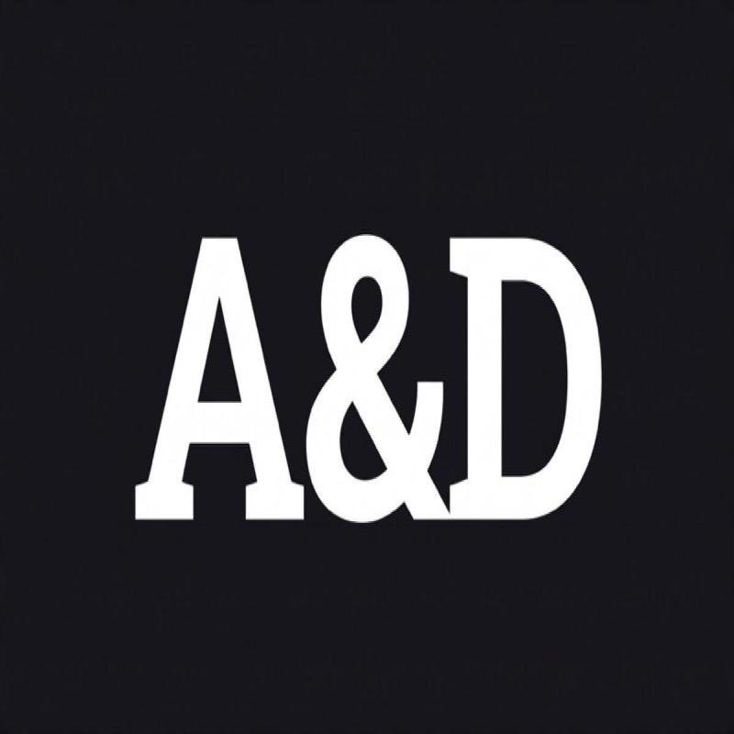
BÁO CÁO BÀN GIAO
Tối ưu SEO Website
Dự án: A&D Warner — Passive Fire Protection (NSW)
Website | https://adwarnerpfp.au/
Khách hàng | A&D Warner Pty Ltd
Ngày bàn giao | 13/10/2026
Phiên bản báo cáo | v1.0 — Tóm tắt

Báo cáo này tóm tắt toàn bộ công việc SEO đã thực hiện trên landing page A&D Warner, các tiêu chí kỹ thuật đã đạt, và lộ trình tiếp theo để website lên top Google tìm kiếm.

1. Tổng quan dự án
A&D Warner là nhà thầu phụ chuyên về passive fire protection (phòng cháy thụ động) phục vụ các công trình thương mại tại Sydney và toàn bang NSW (Úc). Website adwarnerpfp.au được xây dựng trên nền tảng Next.js 15 + React 19 nhằm phục vụ 2 mục tiêu:
- Giới thiệu năng lực và các hệ thống chống cháy (CAFCO 300, Perlifoc HP, Fendolite, PSK, …)
- Tối ưu SEO để khách hàng tìm thấy qua Google khi có nhu cầu thầu phụ fireproofing tại NSW.
Toàn bộ công việc SEO đã được tích hợp trực tiếp vào codebase, không phải cài đặt plugin bên ngoài hay công cụ SEO của bên thứ ba — mọi thứ được quản lý qua code, dễ kiểm tra, dễ bảo trì và có thể chỉnh sửa theo thời gian.
2. Các hạng mục SEO đã thực hiện
2.1 SEO On-Page (tối ưu nội dung & cấu trúc trang)
- Tối ưu <title> và <meta description> riêng cho từng trang (Home, Services, từng dịch vụ chi tiết, Projects, Contact), chứa đúng các cụm từ khóa ngành: passive fire protection NSW, CAFCO 300 Sydney, Perlifoc HP, spray-applied fireproofing, FRL compliance, AS 1530.4, NCC Section C…
- Cấu trúc URL thân thiện SEO (ví dụ: /services/cafco-300-application), dễ đọc và có chứa từ khóa.
- Canonical URL cho từng trang để tránh trùng lặp nội dung.
- Hệ thống heading H1 → H2 → H3 rõ ràng, nội dung mô tả dịch vụ đầy đủ, đúng ngữ nghĩa.
- Hình ảnh tối ưu chuẩn SEO: alt text mô tả đúng nội dung (ví dụ: "Upper commercial floor plate with spray-applied fireproofing on structural beams"), tên file thân thiện, dung lượng nén AVIF/WebP, responsive cho mọi kích thước màn hình.
- Liên kết nội bộ (internal linking) chặt chẽ: mỗi trang dịch vụ chi tiết liên kết về trang danh sách dịch vụ, sang các dịch vụ liên quan, sang trang liên hệ — giúp Google thu thập toàn bộ website và phân bổ sức mạnh giữa các trang.
2.2 Cấu trúc dữ liệu (Schema Markup cho Google Rich Results)
Đây là phần ít đơn vị làm nhưng cực kỳ quan trọng để nổi bật trên Google:
Loại schema | Mục đích / lợi ích SEO
LocalBusiness + Organization + WebSite | Google hiển thị tên công ty, SĐT, địa chỉ, khu vực phục vụ ngay trên kết quả tìm kiếm và Google Maps.
Service | Trên từng trang dịch vụ — Google hiểu rõ A&D Warner cung cấp dịch vụ gì.
FAQPage | Trên các trang dịch vụ — có cơ hội hiển thị FAQ box mở rộng ngay trên Google, tăng diện tích và tỷ lệ click.
BreadcrumbList | Hiển thị đường dẫn trên kết quả tìm kiếm, tăng trải nghiệm người dùng.
2.3 SEO Kỹ thuật (Technical SEO)
- Sitemap.xml tự động (/sitemap.xml) — liệt kê tất cả trang (Home, Services, Projects, Contact, 8 trang dịch vụ chi tiết) kèm lastModified, priority, changeFrequency → giúp Google thu thập nhanh và đầy đủ.
- Robots.txt (/robots.txt) cấu hình chuẩn: cho phép Google index toàn bộ, chặn /api/ và /_next/, khai báo sitemap.
- Tốc độ tải trang cực nhanh (Core Web Vitals) — yếu tố ranking quan trọng của Google: Next.js 15 + React 19 + SWC compiler; ảnh tự động chuyển AVIF/WebP, lazy-load, responsive, cache 1 năm trên CDN; font Google Fonts preload + display: swap (không bị ẩn chữ khi tải); tree-shake lucide-react; tối ưu bundle JS; header Cache-Control cache dài hạn cho _next/static, images, videos.
- Bảo mật & tin cậy: HTTPS, HSTS (production), X-Content-Type-Options, Referrer-Policy… Google ưu tiên site an toàn.
- Responsive chuẩn mobile-first — Google đánh chỉ số mobile-first index, site đạt chuẩn mobile-friendly.
- Khai báo đầy đủ lang="en-AU", viewport, theme-color, format-detection.
- Tạo sẵn slot cho Google Search Console & Bing Webmaster verification — chỉ cần điền mã xác minh là hoạt động.
2.4 SEO Local (Google Business Profile & Local Search)
- Schema LocalBusiness khai báo đầy đủ địa chỉ, tọa độ (Sydney), khu vực phục vụ (Sydney, Newcastle, Wollongong, Central Coast, Parramatta, Penrith, Liverpool, Campbelltown, Blacktown), giờ làm việc, số điện thoại → đây là nền tảng để lên Google Maps / Local Pack khi khách tìm "fireproofing contractor near me".
- Khai báo priceRange, knowsAbout, hasOfferCatalog (danh mục dịch vụ) → Google hiểu chuyên môn.
- Meta khu vực địa lý (geo.region, geo.placename, ICBM) → Google hiểu doanh nghiệp phục vụ Sydney, NSW.
2.5 SEO Nội dung & Từ khóa (Content SEO)
- Nghiên cứu và chèn từ khóa đúng nhóm ngành: passive fire protection NSW, spray-applied fireproofing Sydney, CAFCO 300 applicator, Perlifoc HP, Fendolite, PSK systems, AS 1530.4, NCC Section C, FRL compliance, Tier 1 builder fireproofing…
- Nội dung mỗi trang dịch vụ có phần giới thiệu chi tiết, danh sách "What's included", FAQ riêng → đáp ứng đúng câu hỏi khách hàng search.
- Cấu trúc trang có lời kêu gọi hành động (CTA) rõ ràng: Request a Quote → tăng chuyển đổi.

3. Danh sách kiểm tra (dành cho khách hàng tự đối chiếu)
Bảng dưới đây liệt kê các URL / công cụ khách hàng có thể dùng để tự kiểm tra SEO đã đạt:
Hạng mục | Cách kiểm tra
Sitemap.xml | Truy cập https://adwarnerpfp.au/sitemap.xml — phải liệt kê đủ các trang.
Robots.txt | Truy cập https://adwarnerpfp.au/robots.txt — phải có khai báo sitemap.
Meta từng trang | View Source từng trang → xem <title>, <meta name="description"> đúng từ khóa.
Schema markup | View Source → tìm "application/ld+json" → có LocalBusiness, Service, FAQ, Breadcrumb.
Favicon & PWA | Truy cập /favicon.ico, /site.webmanifest — biểu tượng hiển thị trên tab và mobile.
Tốc độ tải trang | Test trên PageSpeed Insights (https://pagespeed.web.dev/) và GTmetrix (https://gtmetrix.com/) — mục tiêu đạt 90+ điểm.
Mobile-friendly | Test trên Google Mobile-Friendly Test (https://search.google.com/test/mobile-friendly).
4. Lộ trình tiếp theo để lên top Google
Website đã có nền tảng kỹ thuật SEO rất vững. Để thực sự lên top Google, cần kết hợp thêm các yếu tố ngoài website. Trung bình 3–6 tháng mới thấy rõ kết quả, tùy mức độ cạnh tranh của từ khóa và tốc độ triển khai các bước dưới đây.
Tuần 1–2: Google Search Console & Bing Webmaster
Verify tên miền adwarnerpfp.au trên Google Search Console và Bing Webmaster Tools. Code xác minh đã được chuẩn bị sẵn trong code — chỉ cần điền vào biến môi trường là hoạt động. Submit sitemap.xml lên cả 2 công cụ.
Tuần 1–2: Google Business Profile
Tạo / xác minh Google Business Profile cho A&D Warner Pty Ltd. Đây là yếu tố quyết định để lên Google Maps và Local Pack (3 kết quả đầu tiên khi khách tìm "fireproofing contractor near me").
Tháng 1–2: Backlink chất lượng
Đăng ký trên các directory ngành xây dựng Úc (hipages, Yellow Pages, True Local…), xin backlink từ đối tác Tier 1/Tier 2 builder, hiệp hội ngành, nhà cung cấp vật tư (CAFCO, Perlifoc…).
Tháng 1–2: Review Google Business
Xin đánh giá 5 sao từ các khách hàng cũ đã hợp tác — Google rất coi trọng review.
Tháng 2–3 trở đi: Content định kỳ
Đăng blog / case study dự án mới mỗi tháng (ví dụ: "CAFCO 300 thickness for 2-hour FRL on commercial beams"…). Mỗi bài nên tối ưu chuẩn SEO như landing page.
Liên tục: Theo dõi & điều chỉnh
Hàng tháng kiểm tra Search Console: từ khóa nào lên top, từ khóa nào cần tối ưu thêm. Cập nhật nội dung theo feedback khách hàng.
5. Kết luận
Website A&D Warner đã được tối ưu SEO toàn diện, đạt chuẩn kỹ thuật Google mong đợi cho một doanh nghiệp dịch vụ chuyên ngành tại Úc. Mọi thông tin quan trọng đều được khai báo rõ ràng cho Google, cấu trúc website chặt chẽ, tốc độ tải trang đạt chuẩn Core Web Vitals.
Việc lên top Google là quá trình dài hạn và phụ thuộc vào cả yếu tố ngoài website (backlink, review, Google Business Profile, content định kỳ). Với nền tảng kỹ thuật đã có, việc triển khai các bước tiếp theo trong mục 4 sẽ giúp A&D Warner từng bước leo lên top tìm kiếm.
— Hết báo cáo —

